Інструкція з налаштування та використання облікового запису в електронному журналі VULCAN

1. Адреса веб-сайту журналу Vulcan: uonetplus.vulcan.net.pl/lodz (дуже важливо, щоб у кінці адреси було написано lodz). Натисуаємо на «Zaloguj się».
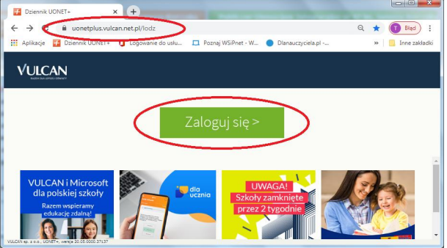
2. Щоб створити обліковий запис, натисніть під записом пароля - Створити обліковий запис
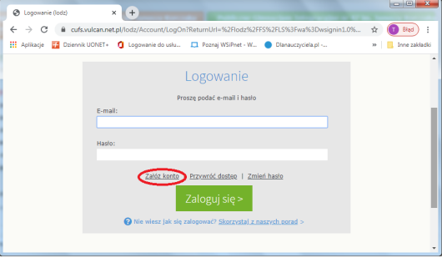
3. Потім в рядку адреси електронної пошти введіть адресу електронної пошти, яку раніше надали викладачу (коли писали заяву на вступ до школи). Поставте прапорець Я не робот і натисніть Надіслати повідомлення.
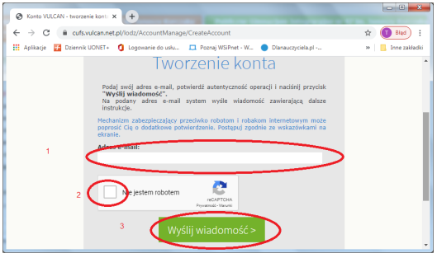
4. Тепер Ви входите до Вашої Вищезгаданої поштової скриньки і отримуєте повідомлення від Vulcan, в якому є довге синє посилання. Натисніть на нього. Посилання перенаправить нас на веб-сайт Vulcan, який дає Вам можливість створити власний індивідуальний пароль. Пароль повинен складатися з мінімум 8 символів, включаючи велику літеру, малу літеру та цифру.
5. Щоб відкрити електронний журнал Vulcan, введіть адресу uonetplus.vulcan.net.pl/lodz і введіть логін (електронну пошту, надіслану викладачу) та свій пароль у відведеному місці.

